关于组织参与对常州市人民政府履行教育职责情况满意度调查的通知

区属各中小学、幼儿园：
为广泛、深入、全面了解社情民意，客观、公正、科学地评价常州市人民政府履行教育职责情况，江苏省教育督导委员会办公室决定开展对常州市人民政府履行教育职责情况的满意度调查。为组织参与好本次满意度调查，现就有关事项通知如下。
一、调查时间及方式
调查时间为2020年9月18日至9月25日。调查采用网络问卷方式，面向社会征集对我市人民政府履行教育职责方面的意见和建议。
- 调查对象及问卷类型
1.调查对象。区属各中小学、幼儿园的家长、教师和学生（幼儿园和三年级以下的学生无需参加）。
2.问卷类型。问卷调查对象涉及3类人群:社会人士(家长)、教师和学生。根据被调查对象的身份选择相应问卷，如实填写基本情况和调查内容。
三、具体实施
1.问卷发放。被调查者直接点击链接或使用手机微信扫码答题（见附件）。请各单位将二维码和链接（见附件）放在学校官方网站的醒目位置，并通过告家长书、QQ群、微信群等多种方式将二维码和链接通知到学生、教师和家长。
2.问卷分配。填答人点击链接或扫描二维码后,可以按照问卷提示，根据自己身份（社会人士、教师和学生）参与问卷调查。
3.问卷和回收。填答人提交问卷后,将自动上传系统后台，以保证调查过程公正、问卷结果和留言内容保密。
四、有关要求
1.高度重视，迅速发动。满意度调查是省对我市政府履行教育职责考评的重要环节，事关重大，事关全局。各单位要高度重视，由分管学校督学工作的校（园）领导负责组织好本次满意度调查，组织所有的学生、教师、家长积极参与满意度调查。
2.精心组织，加大宣传。要通过多种途径加大宣传，注意正面引导，让社会各界知晓并积极参与对我市人民政府履行教育职责情况满意度调查，让更多人关心常州教育发展。各校收到登录二维码和链接后，要尽快在学校（园所）网站、相关微信公众号等向社会发布。
3.加强指导，提高实效。各单位要形成活动方案，认真指导学生、教师和家长开展满意度调查，从而确保各类调查对象实事求是、客观公正、认真参与调查，按时高质量完成调查。请各单位分管学校督学工作的校（园）领导在9月18日前将活动方案和学校官方网站醒目位置的调查问卷二维码截图打包发在教育督导群里，活动结束后将学校参与调查活动的过程性材料（如教师、学生、家长参加调查活动的截图等）存档备查。

天宁区教育督导委员会办公室
2020年9月14日

附件
江苏省设区市教育满意度调查二维码及
网络链接（常州市）

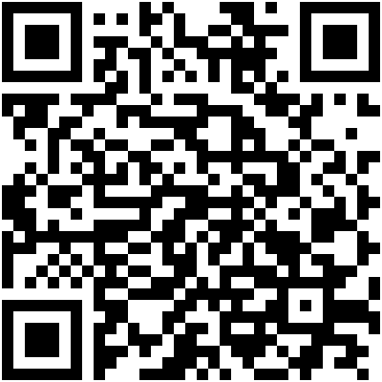

https://jydd.jse.edu.cn/h5/satisfaction?questionnaireYear=2020&cityId=320400

